МИНИСТЕРСТВО ОБРАЗОВАНИЯ И НАУКИ РЕСПУБЛИКИ ДАГЕСТАН

МКОУ «Бугленская СОШ имени Ш.И.Шихсаидова»

Россия, республика Дагестан, 368210, Буйнакский район село Буглен, ул. Спортивная 6,

e-mail :buglen_school@mail.ru ОГРН:1030500714793 ИНН:0507009667

Информация
о мероприятиях, проведенных в МКОУ «Бугленская СОШ имени Ш.И.Шихсаидова» посвященных Герою России Роману Филиппову.
12.02.18.году в Бугленской СОШ. имени Ш.И.Шихсаидова прошел общешкольный митинг посвященный Герою России Роману Филиппову. Совет Лидеров «Мы будущее России» провели радиолинейку, где рассказала о жизни и героической гибели Романа Филиппова, и почтили память минутой молчания.
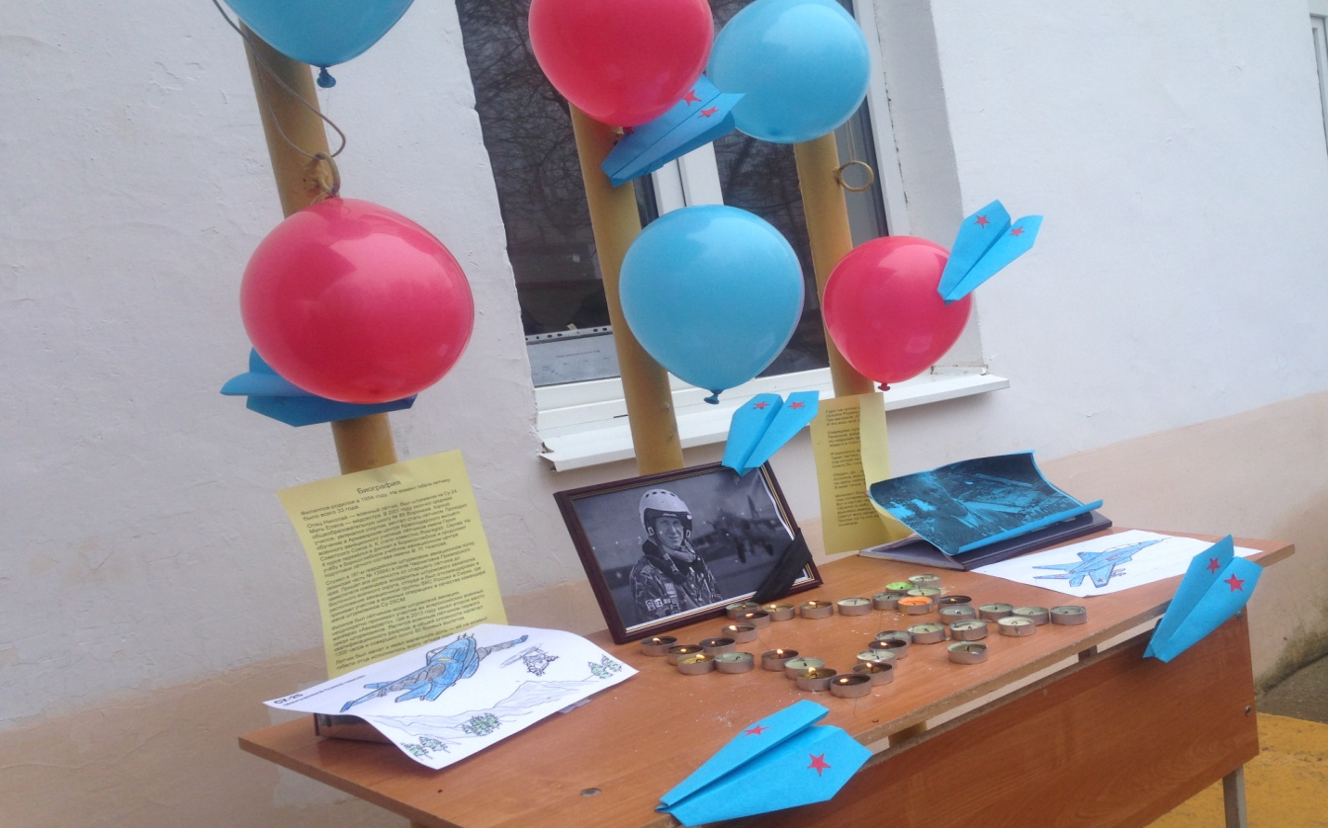
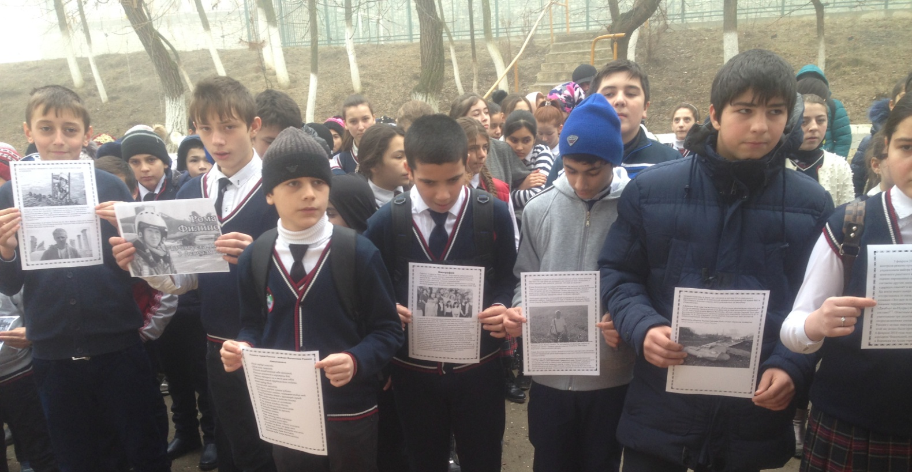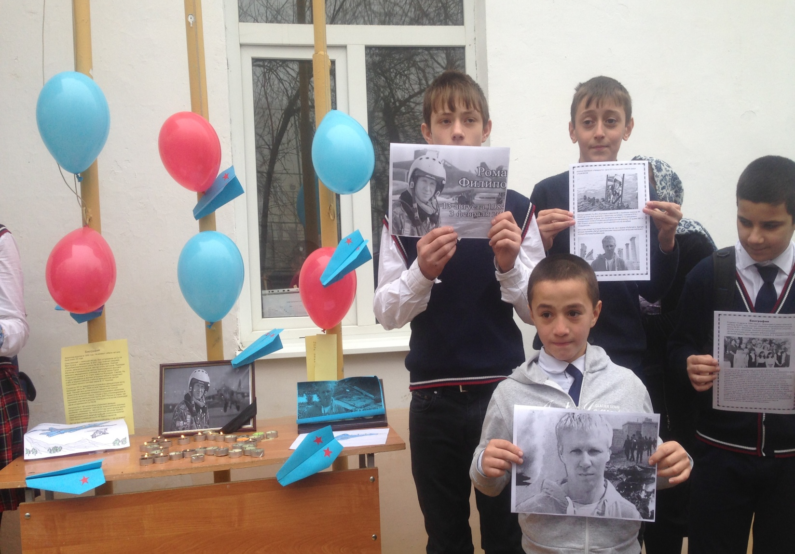
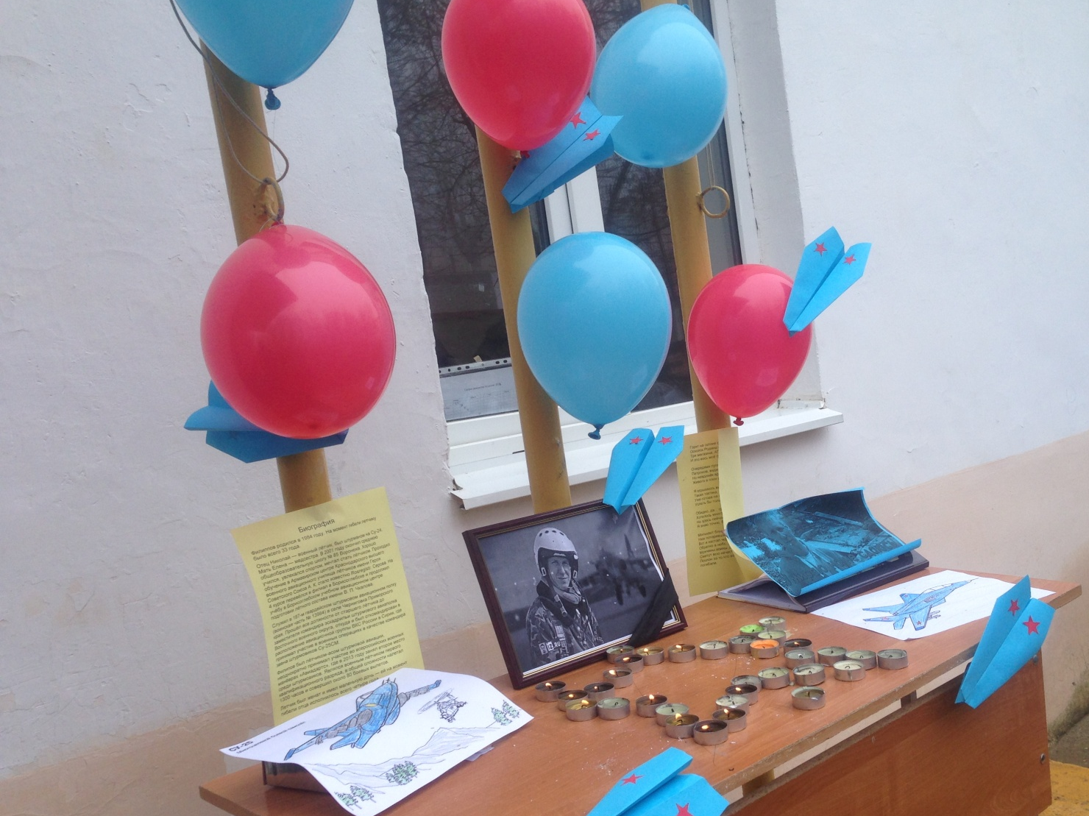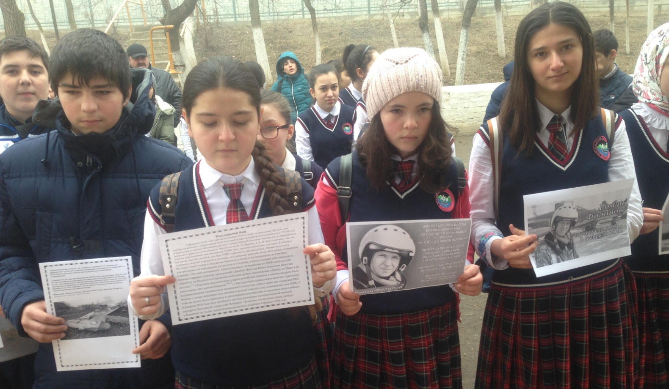
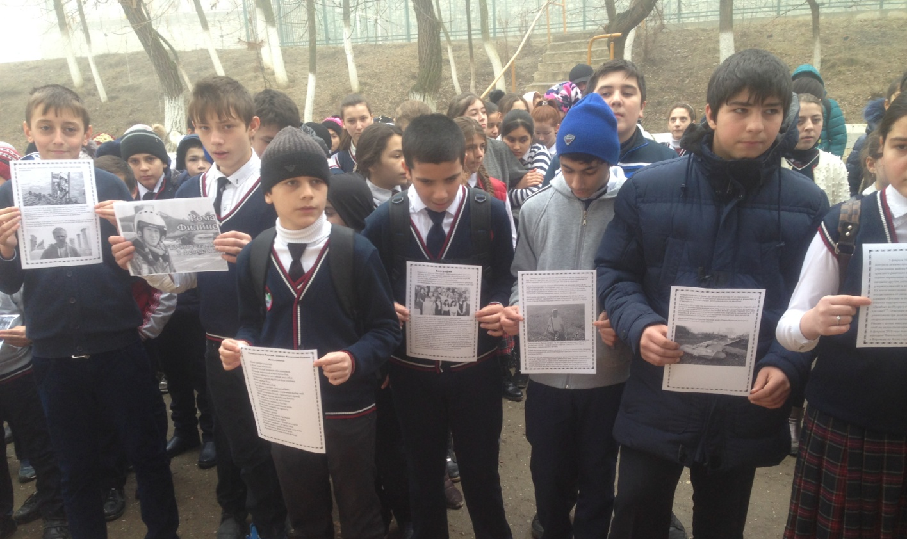
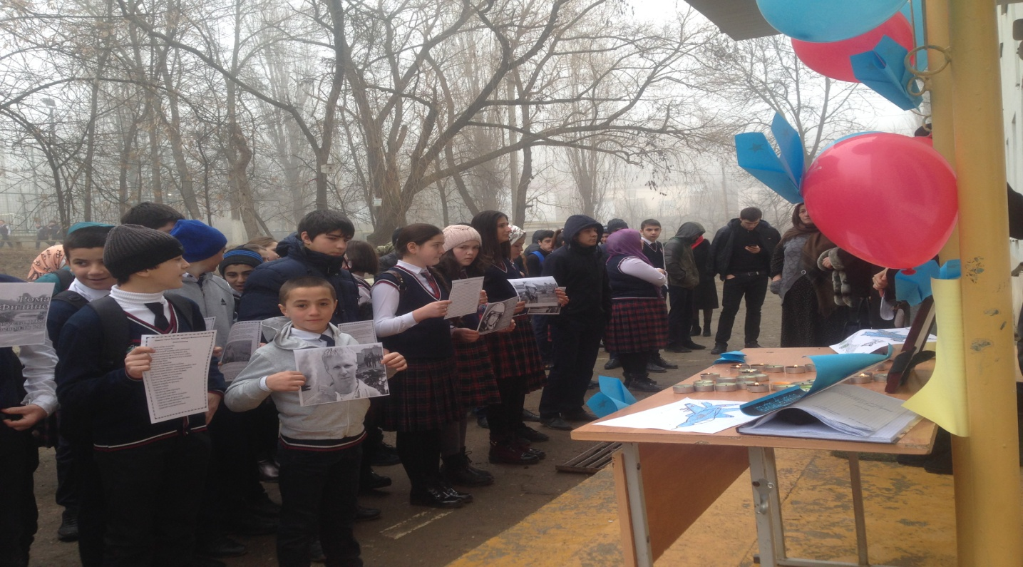

Заместитель директора по ВР.____________Джахбарова Д.Г.

